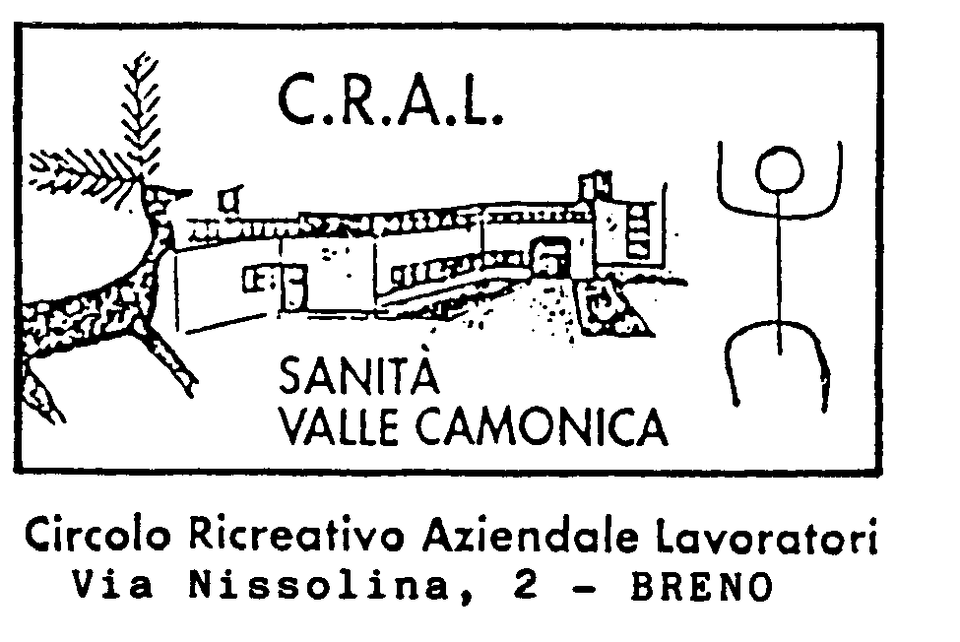

IL CRAL SANITA’ PROPONE:

PARIGI
città incantevole, romantica, la culla dell'arte europea

DA MERCOLEDI' 10 A DOMENICA 14 DICEMBRE 2025
(4 notti 5 giorni)

PROGRAMMA: MER 10 DIC: partenza dalla Valle in Bus G.T. con fermate nei luoghi convenuti. Direzione Francia. Arrivo a Digione capitale della Borgogna, nel primo pomeriggio, visita guidata della città. Sistemazione in hotel cena e pernottamento.

GIOV 11 DIC: dopo la prima colazione, partenza per Parigi, pranzo libero in città.
Inizio della visita panoramica della città. Sistemazione in hotel cena e pernottamento.

VEN 12 DIC: dopo la prima colazione in hotel, inizio della visita guidata del centro città, pranzo libero, nel pomeriggio nel quartiere Marais ci sarà una degustazione in una tipica patisserie. In serata, crociera e cena ROMANTICA sulla Senna. Rientro in hotel per il pernottamento.

SAB 13 DIC: dopo la prima colazione in hotel, salita facoltativa alla tour Eiffel (costo € 40 a persona), con vista panoramica su tutti gli altri iconici monumenti parigini.
Visita di Place de la Concorde, Giardini delle Toulleries e mercatini di Natale. Pranzo libero e tempo libero per lo shopping. Nel pomeriggio, visita al quartiere di Montmartre tipico quartiere degli artisti di strada, Basilica del Sacro Cuore e Place du Tertre. Cena e pernottamento in hotel.

DOM 14 DIC: dopo la prima colazione in hotel, partenza per il rientro in Italia. Sosta panoramica al Lucerna sul lago dei Quattro Cantoni. Arrivo in Valle previsto in tarda serata.

Per chi è realmente intenzionato ad iscriversi possiamo fornire l’itinerario completo con la specifica delle varie giornate, via whatsApp.

Quota di partecipazione:ESTERNI € 795
SOCI CRAL TIT € 730
SOCI CRAL FAM € 750 SUPPLEMENTO CAMERA SINGOLA € 200

N.B. ABBIAMO A DISPOSIZIONE SOLO N 15 POSTI PER BREVE PERIODO, ISCRIZIONI APERTE DA SUBITO VERSANDO UN ACCONTO € 300 ( chi decide di stipulare assicurazione annullamento € 40 è da versare con l'acconto). Acconto da subito alla prenotazione, entro e non oltre il 23.05.2025. Alla prenotazione oltre alla quota di acconto si deve consegnare copia della Carta d' Identità in corso di validità e il Codice Fiscale.

IL CONTRIBUTO CRAL E’ GARANTITO PER CHI E’ GIA' ISCRITTO AL CRAL NELL’ANNO 2025 .
SALDO ENTRO E NON OLTRE IL 14.11.2025.

La quota comprende: Bus G.T. A/R dalla Valle direzione Francia, sistemazione in Hotel*** a Digione con cena servita, Hotel *** a Parigi con cena a Buffet, una cena durante la crociera sulla Senna, esperienza di degustazione di pasticceria c/o PATISSERIE SALON MARIE ANTONIETTE, visite guidate di Digione e Parigi con la guida UGO NEGRI che sarà con noi sul Bus dalla partenza,auricolari, accompagnatore.

La quota non comprende: i pranzi, bevande ai pasti, assicurazione annullamento € 40 da emettere con acconto, mance, tassa di soggiorno da versare in loco, extra di carattere personale, tutto quanto non specificato alla voce “la quota comprende”.Possibilità di salire sulla Tour Eiffel il costo a persona è di € 40 da confermare e versare con l'acconto.

SPETTACOLO AL MOULIN ROUGE SABATO 13 DICEMBRE € 160 a persona
comprende Spettacolo, ½ Botiglia di Champagne, trasferimento in Hotel, accompagnatore.
Lo spettacolo va prenotato versando la quota di € 160 al saldo un mese prima.

Per informazioni e prenotazioni contattare A. Tobia Cell. 3662709784 tassativamente dalle h.16 alla h.18
Il C. D. Cral del 26.03.2025 Prot 11/2025

